Resumo da aula de aditivos

Desempenho vs Custos
Longevidade vs Custos

1) O que são aditivos? (MAPA IN 44/2015)

2) Mercado para os aditivos nutricionais
Benefícios:
- Melhoram o desempenho animal;
- Características sensoriais ração como: palatabilidade, aroma...
- Facilitam o processo de produção
- Conservam a matéria-prima e o produto final

Representatividade dos aditivos na formulação de ração vs o custo
3) Classificações de acordo com as suas funções e propriedades
3.1) Aditivos Nutricionais: _____________________________________________________________________________________________________________________________________________________________________________________________
a) Vitaminas
____________________________________________________________________________________________________________________________________________________________________________________
b) Aminoácidos
____________________________________________________________________________________________________________________________________________________________________________________
c) Minerais
-Inorgânicos __________________________________________
- Orgânicos ____________________________________________
Biodispobilidade?
Por que formular um premix????
3.2) Aditivos tecnológicos _____________________________________________________________________________________________________________________________________________________________________________________________

a) Emulsificantes / Estabilizantes / Gelificantes
itens | Emulsificantes | Estabilizantes | Gelificantes
Conceito | mistura homogênea de duas ou mais fases | a manutenção do estado físico dos alimentos | Promovem textura mediante a formação de um gel
Exemplo
Aplicabilidade
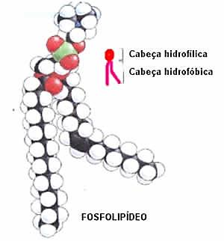
Os emulsificantes facilitam a diluição das gorduras em água e nos sucos digestivos. Aumentam a digestibilidade de gorduras saturadas facilitando as mistura com os sucos gástricos

b) Conservantes / Acidificantes / Antifúngicos
itens | Conservantes | Acidificantes | Antifúngicos
Conceito | inibir ou retardar o crescimento bacteriano | Acidificar o meio  Com dupla ação: conservante e acidificantes | Prevenção ou inibição do crescimento fúngico
Exemplo
Aplicabilidade

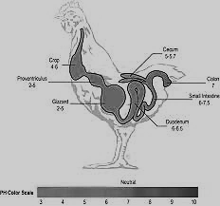
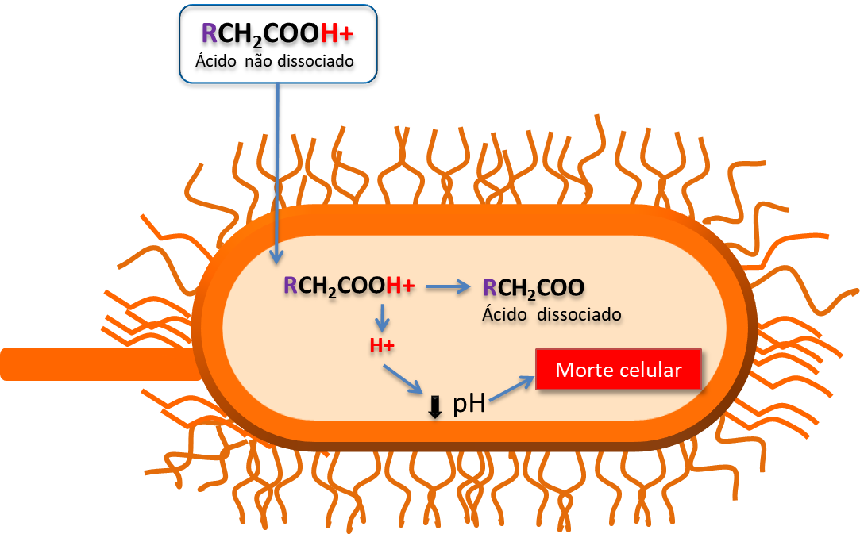

Importâncias dos conservantes??

Distribuição de Recalls (n=14, EUA, 2013-2014)

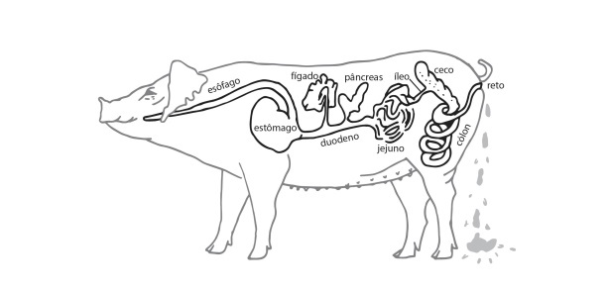
c) Adsorventes de micotoxinas

d) Aglomerantes / Antiaglomerantes / Aglutinantes
Aglutinantes
Antiaglomerante
Aglomerantes

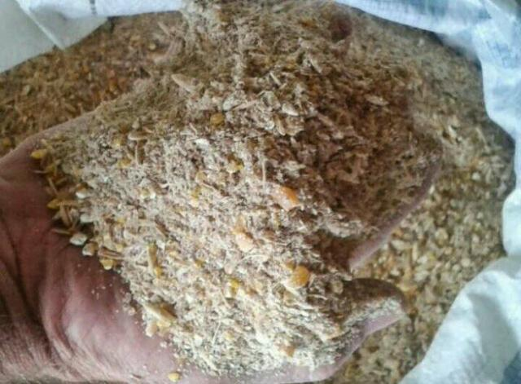
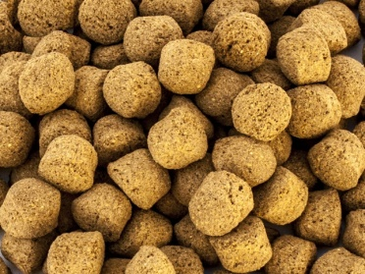
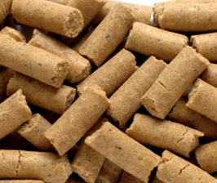

e)Antiumectantes /Umectantes
Antiumectante
Umectante




d) Antioxidantes
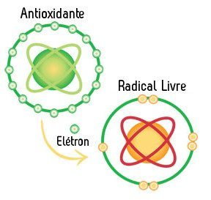
_______________________________________________________________________________________________________________________________________________________________________
Por que é importante para alimentos com maiores níveis de gordura?
______________________________________________________________________________________________________________________
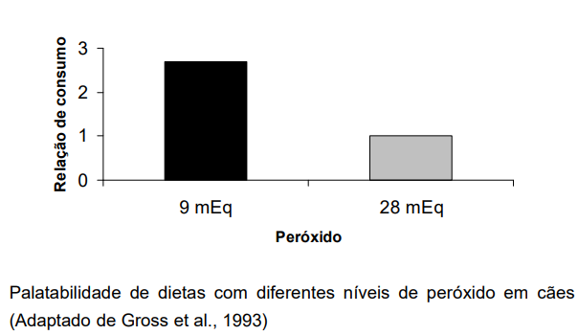
Para a saúde animal? Tem alguma função? ______________________________________________________________________________________________________________________

3.3) Aditivos Sensoriais
__________________________________________________________________________________________________________________________________________________________________________________________________________________________________________
Qual público você quer atingir? Quem é o seu cliente final??
Aromatizante | Pigmentante/corante | Palatabilizante

3.4) Aditivos Zootécnicos
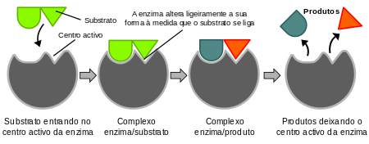
Enzimas:
Fitase,
Carboidrases,
Proteases,
Lipases.
Digestivos
Ação específica enzima substrato

- Promovem hidrólise dos componentes dos alimentos, tornando-os mais disponíveis para absorção.
Por quê???
  - Aumentam digestibilidade;
  - Minimizam custo da ração

Pergunta: Na matriz nutricional da Quantum Blue, uma fitase comercializada pela empresa Auster, descreve que ela libera 50kcal de energia metabolizável para frangos de corte, como isto é possível?

- Melhoradores de desempenho
a) Antibiótico
Por que utilizar? Por que não utilizar?

Alternativos aos antibióticos promotores de crescimento
b) Probióticos:

c) Prébióticos:

d) ácidos orgânicos:

e) fitogênicos:

Outros:

Tomada de decisão: ONE HEALTH
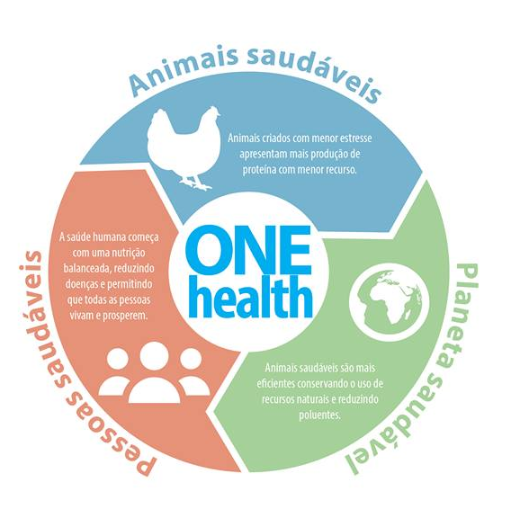

Para pensar:
1 - Você como nutricionista de uma granja de poedeiras possui tabuladas as séries históricas de preços dos ingredientes. Você sabe que em uma determinada época do ano o preço do milho aumenta ficando mais em conta a utilização de alimentos alternativos como o farelo de arroz ou de trigo. Observe a tabela abaixo e descreva quais os problemas dessa substituição e quais os aditivos você poderia utilizar para minimizar esses problemas

Nutrientes | Milho (7,8% PB) | Farelo de arroz integral | Farelo de trigo
Proteína Bruta (%) | 7,86 | 13,30 | 15,10
Amido (%) | 63,40 | 23,80 | 29,60
Potássio (%) | 0,32 | 1,41 | 1,10
Sódio (%) | 0,01 | 0,04 | 0,02
Fósforo total (%) | 0,24 | 1,71 | 0,94
Fósforo disponível (%) | 0,06 | 0,35 | 0,49
EM (kcal/kg) | 3394 | 2654 | 1810
Fibra bruta (%) | 1,73 | 7,71 | 9,07
FDN (%) | 13,80 | 22,50 | 39,80
FDA (%) | 3,16 | 12,30 | 13,10
Xantofila (ppm) | 65,00 | 5,00 | 8,00

2 – Na figura abaixo é apresentado uma ração úmida para gatos. Seus cientes estão reclamando que os “quadradinhos de carne” estão chegando até a residência desmanchados e que o “molho” utilizado apresenta-se em um estado aquoso. Qual(is) aditivo (s) você iria utilizaria para reduzir este problema.?
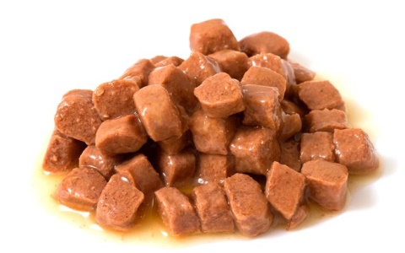

3- Uma produção de frango que recentemente passou por uma transição de convencional para orgânico vem apresentando índices de desempenho abaixo da curva de crescimento. Problemas com instalação, genética e sanidade já foram descartados. O percentual de micotoxinas na ração estava dentro dos limites descritos na legislação e o balanceamento da ração estava atendendo as necessidades nutricionais da ave, uma fitase comercial era adicionada à ração. Assim, aparentemente tudo estava bem. Porém, ao observar novamente a formulação, verificou-se que apenas a fitase e o adsorvente de micoxinas eram adicionados na ração. Perante a essas informações, qual outro aditivo você poderia colocar:

